JDSK-MT2000A（V4.0）智能电声警报器

使用说明书

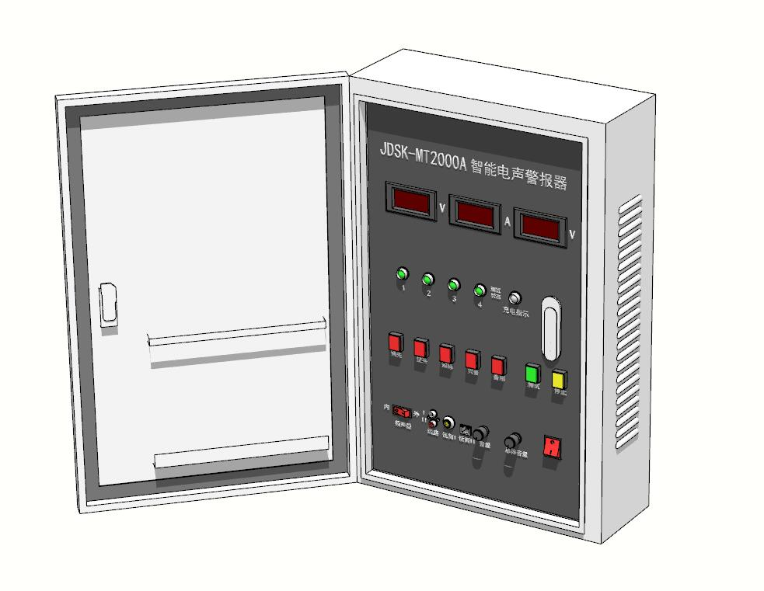



湖南长沙铭泰电子信息工程有限公司

资料 版本:20170904-V1.0
设备 版本: V4.0
编 订:湖南长沙铭泰电子技术部
初 稿:彭光红
审 核:李忠敦
邮编： 410200
传 真:0731- 85794838
客户支持热线:0731-88579398
地 址:湖南省长沙市望城区汇智路同心国际工业园A8栋601

前 言
尊敬的用户：
衷心感谢您选择湖南大学、湖南长沙铭泰电子信息工程有限公司的产品。
“一流的技术、一流的质量、一流的服务 ”永远是我们不懈的追求。
本手册适用于JDSK-MT2000A（V4.0）智能电声警报器（以下简称JDSK-MT2000）。
请在安装、调试、使用本设备时，认真阅读本手册。并注意设备上各种标示的警示牌、警示语句，按有关用电安全原则操作与使用本设备。
本手册请阅读后妥善保管，以备日后操作使用、维护时查阅。
感谢您的合作!

版本的更替
版本 | 更新说明
1.0版 | 实现基本功能，LED/LCD电压电流显示，无线远程控制。
2.0版 | 1.0版本基础上增加GPRS远程控制，GPS精确校时
3.0版 | 1.0版基础上增加状态掉电自动保存。
4.0版 | 修订机箱尺寸、智能管理功放与电源。

注意事项
为了让空气流通，保证本机有足够散热条件，警报器的周围至少应有15CM的间隙，不要紧帖墙体。
不要把警报器放置在热源附近。
不要让警报器受到雨淋或放置在特别潮湿的地方。
如出现超常规故障，请不要自行拆机维修，及时与专业人员联系。

目 录

第1章 概 述 …………………………………… 7
1.1 JDSK-MT2000简介 ………………………………… 7
1.2 JDSK-MT2000功能特点 ………………………………… 8
1.3 技术规格与参数 ………………………………… 10
1.4 极限工作条件 ………………………………… 11

第2章 结构与操作 …………………………………… 12
2.1 操作面板结构介绍 ………………………………… 12
2.1.1操作面板 ………………………………… 12
2.1.2系统电源开关 ………………………………… 13
2.1.3电压电流实时显示 ………………………………… 13
2.1.4内外开关 ………………………………… 13
2.1.5状态指示 ………………………………… 15
2.1.6休眠指示 ………………………………… 14
2.1.7话筒/线路输入 ………………………………… 14
2.1.8警报发放按钮 ………………………………… 14
2.2 底部接线介绍 ………………………………… 15
2.2.1底部结构图 ………………………………… 15
2.2.2系统接地 ………………………………… 16
2.2.3输出I、II ………………………………… 16
2.2.4控制接口 ………………………………… 16
2.2.5备用电源 ………………………………… 16
2.2.6系统电源 ………………………………… 16
第3章 安装与调试 …………………………………… 18
3.1安装环境 ………………………………… 18
3.2安装配置与要求 ………………………………… 18
3.3使用前的准备工作 ………………………………… 19
3.3.1电源检查 ………………………………… 19
3.3.2电流电压检查 ………………………………… 19
3.3.3内外切换的检查 ………………………………… 19
3.3.4按键检查 ………………………………… 19
3.3.5外音检查 ………………………………… 19
3.3.6休眠检查 ………………………………… 20
3.3.7警报电源检查 ………………………………… 20

第4章 工作原理与维护 …………………………………… 21
4.1 工作原理方框图 ………………………………… 21
4.2 警音频率及变调周期 ………………………………… 22
4.3 常见故障 ………………………………… 23
4.4售后服务 ………………………………… 24
4.5保修登记卡 ………………………………… 25

附录：包装、运输与储存 ………………………………… 26

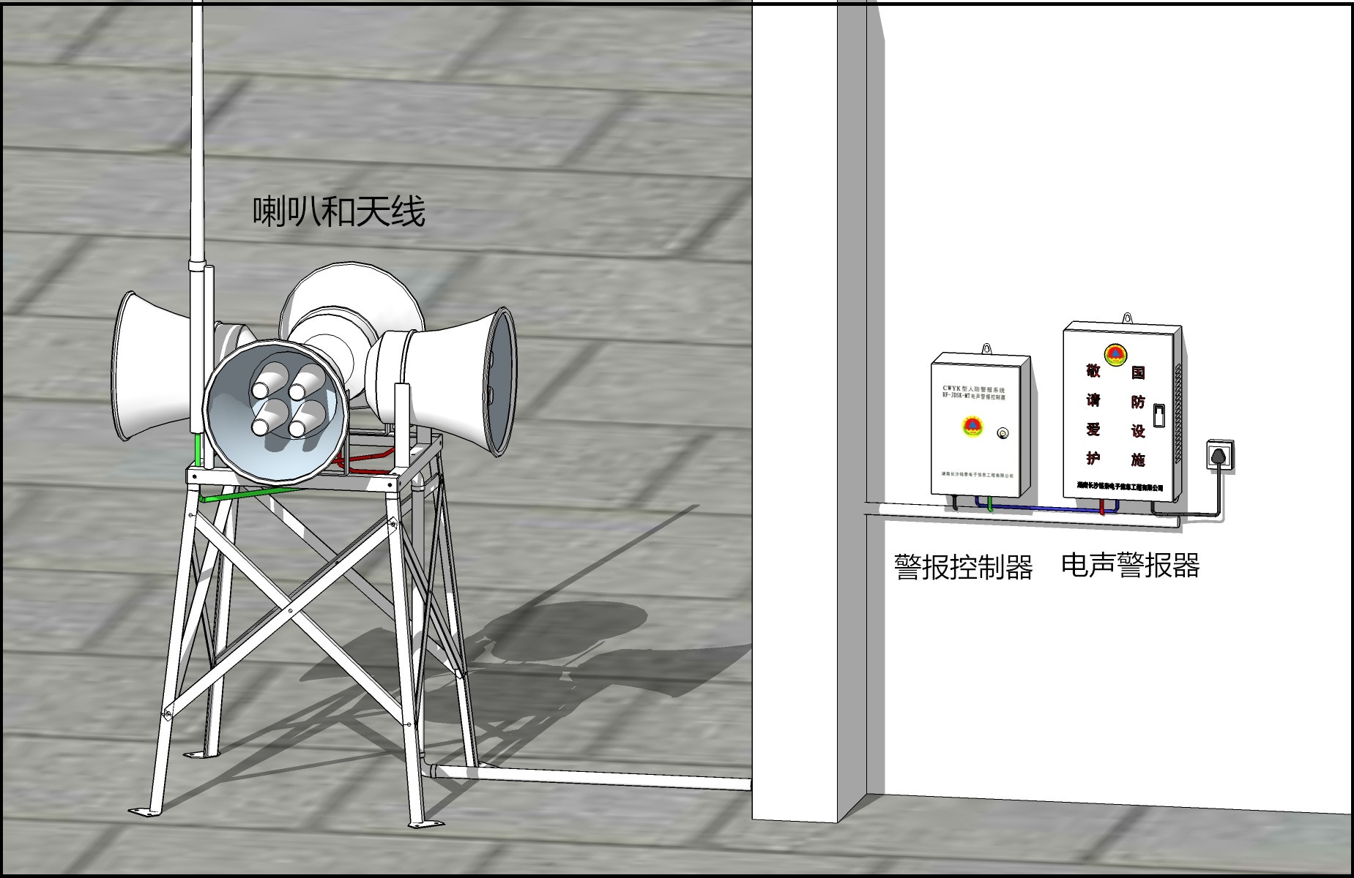
警报点示意图

第1章 概 述
  - JDSK-MT2000简介
JDSK-MT2000A智能电声警报器是整个人防警报系统的重要组成部分，以下简称：JDSK-MT2000。其符合220V AC电网供电要求，设备额定输入电压为220V AC，最大输出功率2000W。设备重量轻，体积小，安装方便。实物外观如图1－1所示：
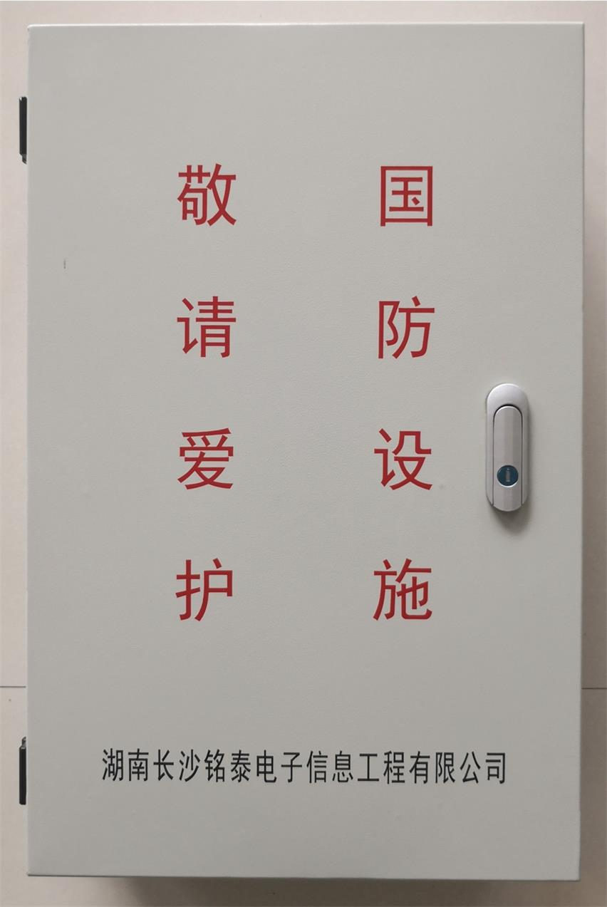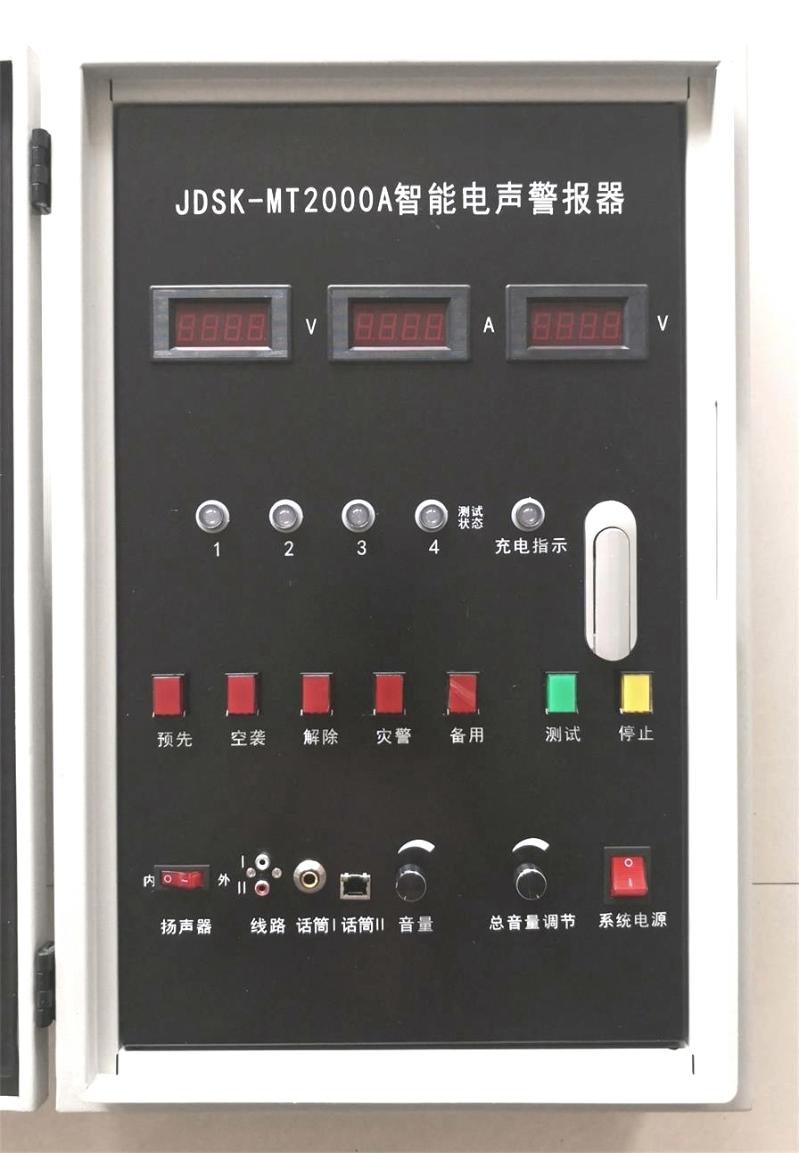
图1－1 电声警报器示意图
该产品主要用于人民防空报警、大型活动的治安现场指挥、也可用于森林防火、矿山、油库、大型水库险情、机场险情、监狱等场所的广播、警报设备之用。
JDSK-MT2000严格按《人民防空警报控制系统通用要求》、《人民防空电声警报器通用要求》和《电子设备设计制造国家通用标准》进行设计和生产，是国内首创的高度智能化产品，各性能指标都处于领先水平。系统具有优良独特的扬声系统，采用多音头复合技术，全铝合金复合反射式号筒，使系统的电声转换效率和声音覆盖半径都达到了最佳效果。
  - JDSK-MT2000功能特点
终端控制方式——本机能接受由中央站遥控的警报终端控制，除具备人防规定的预先警报、空袭警报、解除警报、三种报警信号外，还具有灾害报警及根据需要设置的一路备用报警信号，以充分满足其他民防的需要；报警信号音质纯净、浑厚震撼、信噪比高、频率和变频周期稳定，各种警报信号启动后按预定程序执行完后自动停止，也可通过遥控或本地手动随时中止。同时系统还具有遥测、遥控、定时开关机功能。
手动控制方式——本机能够现场手动控进行报警；具备人防规定的预先警报、空袭警报、解除警报、三种报警信号，还具有灾害报警及根据需要设置的一路备用报警信号，具有音乐测试，紧急停止等功能。
主、备供电系统——系统设有主电源与备电源两套供电系统，主电源的为220V AC电网供电，备电源为48V电池组（用户选配）。当主供电系统出现故障或停电时，可自动切换成备电源电池组供电；主电源恢复时，本机自动切换为主电源供电。
壁挂安装方式——设备体积小，重量轻，外形美观，适合于壁挂式安装，安装作业简单快捷。
人性化操作设计——系统操作面板设计人性化，按键间距合理，大按钮带灯指示，船形电源开关与功放内外控制开关，使操作稳定可靠，力感合度；功能人性化，警报外放时同步内音监听，功放工作时双色灯指示，电流、电压实时显示，按键互锁，避免操作失误，可随时中止警报的播放。
防止误操作——本机按键设置了防误操作程序，在按下警报按键前，需要进行解锁，方可操作警报发放按键。
高度智能化管理——系统可采集电流、电压、温度、功放工作状态等设备的工作运行参数；通过有线或无线进行远程控制与通讯。智能判断运行状态，自主智能启停电源与功放，使得系统在长期待机状态时处于静默状态，无静噪干扰，节能省电，安全环保。
独特的语音引导提示报警信号——系统采用每种报警信号前都加带简短、震撼、急促的报警种类的语音引导提示，大大的提高了民众人防意识和理解程度。
多音频输入接口——系统具有多种音频输入功能，提供了多种音频输入接口，可满足各种会场或应急广播需求。
采用节能管理——采用数字功放、开关电源技术。效率高，发热量小，检测保护功能齐全可靠，性能稳定。本机具有自动休眠功能。
扩展功能优——设备具有增强的扩展功能，可用于临时的指挥、宣传、喊话等用途，扩展功能一般具备，有特别需求时，可与我公司技术部联系。

  - 技术规格与参数
技术指标 |  | 参数
主电源 | 额定工作电压 | 220V AC，50Hz
主电源 | 额定工作电流 | 12A±1A
主电源 | 额定输出电功率 | 2000W
主电源 | 输出阻抗 | 4Ω×4
备电源 | 额定输入电压 | 48－56V DC
备电源 | 额定输入电流 | 37A±3A
输出 | 五米处扬声器轴向声压 | ≥122dB
信号 | 话筒输入灵敏度 | ≤20mV／600Ω
信号 | 线路输入灵敏度 | ≤200mV／4.7kΩ
信号 | 频率响应 | 300～20KHz
信号 | 信噪比 | ≥70dB
信号 | 1米外整机噪声 | ≤40dB（A）
温度 | 工作环境温度 | -35℃～+55℃
温度 | 室外扬声器组 | -35℃～+70℃
温度 | 贮存温度 | -40℃～+70℃
温度 | 冷却方式 | 强制风冷
外形 | 重量 | 19kg
外形 | 体积 | 590×390×160

  - 极限工作条件
湿热——电声警报器能在温度不低于40℃、相对湿度不低于95％的湿热环境中工作。
振动——正弦扫描振动频率范围为5.5Hz～200Hz，加速度为15m／s2。
冲击——采用半正弦形脉冲，峰值加速度为200m/s2，脉冲宽度为11ms。
淋雨——室外设备在降雨强度为0.7mm/s的环境下能正常工作，在经受降雨强度为6 mm/min、风速为18m/s、淋雨时间为2h的实验后，均无渗水现象。
盐雾——采用防腐材料和经防腐蚀处理，保证电声警报器在大气盐雾含量不低于5mg/m3的环境下能长期使用，正常工作。
风速——室外设备能在风速为30m/s的情况下正常工作30分钟以上。
第2章 结构与操作

  - 操作面板结构介绍
    - 操作面板
JDSK-MT2000操作面板如图2-1所示：

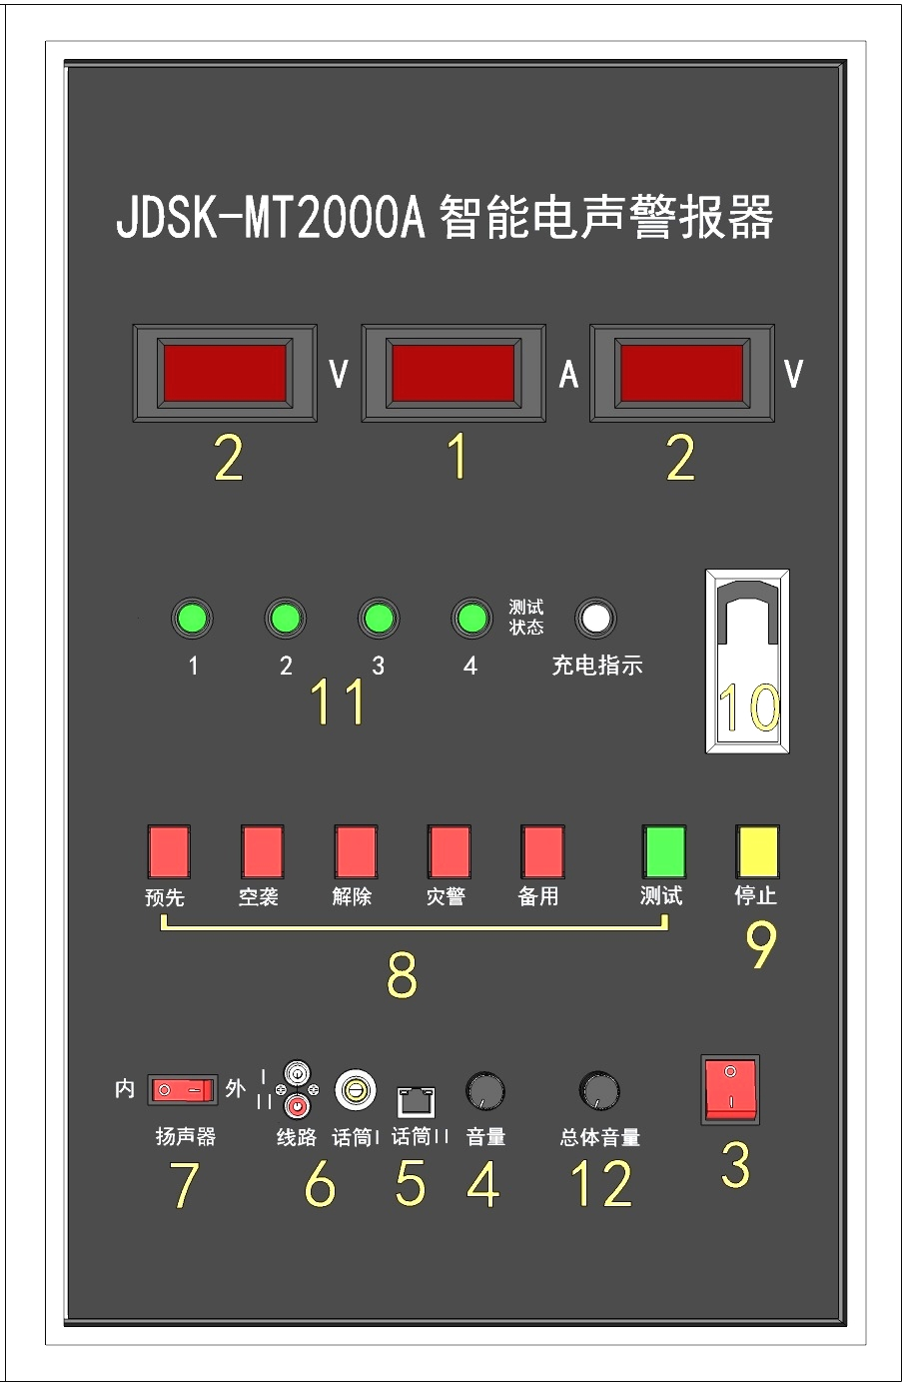
图2－1 操作面板示意图
1、电流表 2、电压表 3、电源开关 4、线路音量旋钮 5、话筒输入插座 6、线路输入插座 7、扬声器内外选择开关 8、警音选择按钮 9、停止按钮 10、门锁 11、功放状态指示灯 12、总音量旋钮

    - 系统电源开关
系统电源开关见图2－1中3号标示。系统电源控制设备的总电源。
    - 电压电流实时显示
电流显示见图2－1中的1号标示，电压显示见图2－1中的2号标示。电流电压显示实际的功放供给电压与电流值。通常开机后电压表显示48V左右，电流表在外音鸣放时才会显示电流数据。
    - 内外开关
内外开关见图2－1中的7号标示，当内外开关指示到内时，功放关闭，不向室外扬声器输出声音，仅内部喇叭输出监听声音；当内外开关指示到外时，功放打开并可向室外扬声器输出声音，同时内部嗽叭同步监听。内外开关的操作将会中断现有播放，以防止大负荷切换对电源与功放造成冲击，导致器件损坏，其次，也为了防止意外操作导致室外扬声器鸣响。内外开关打到外音时，一切操作，即按键操作，无线遥控操作都会导致室外扬声器鸣响。当内外开关打到内时，功放关闭，此时按键操作仅监听内音喇叭鸣响，但不影响电台遥控的发放，即此时如果接收到电台遥控指令，功放将打开，并依据所发放的警报类型进行播放。
注意：平时不使用本机时，应将此开关置于内音状态。
    - 状态指示
状态指示见图2－1中11号标示。状态指示功放的实际工作状态，功放分为四组，每组对应一个状态指示灯，当状态指示为绿色时，表示功放一切正常；状态指示灯为红色时，表示功放处于关闭状态或故障状态，此时可操作内外开关查看状态变化来确定是否故障。

    - 休眠指示
JDSK-MT2000开机后，如果没有操作，则一分钟左右进入休眠，功放关闭，电源关闭。此时状态指示灯亮一分钟，熄一分钟，直到重新操作。
发放警报后，功放即自动关闭，一分钟后，电源关闭，设备进入到休眠状态。
    - 话筒/线路输入
设备支持三种话音输入：话筒输入、线输入路、电台咪头（咪头型号请与本公司技术科联系确定）。话筒/线路输入音量大小通过音量旋钮进行调节。
    - 警报发放解锁按钮
JDSK-MT2000一般情况下通过电台无线控制警报的发放。但在信号不佳或维护检修过程中，有必要进行手动操作。由于本机按键设置了防误操作程序，在按下警报按键前，需要依次按下“灾警”→“备用”→“测试”→“停止”这4个键进行解锁，每个键停留2秒以上。方可操作警报发放按键。每操作一次警报按键均要解锁。
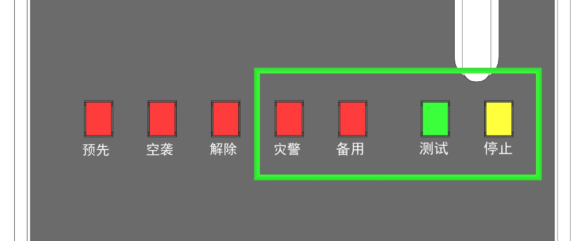
此时，可通过图中所标示的按键进行警报的发放与中止。警报包括“预先”、“空袭”、“解除”、“灾区”、“备用”、“测试”，当按下“停止”按键，可中止断警报的播放。
警报发放时，根据需要发放的警报类型，按相应的警报按键，其中“预先”、“空袭”、“解除”为防空警报，其它为扩展警报或定制警报。警报发放后，对应的按键指示灯亮，同时，按键除停止键外，不于接受其它按键操作。
警报播放完成后，按键对应的指示灯熄灭，功放自动关闭，待机一分钟，电源关闭。
注意：平时测试时可以按下“测试”键播放音乐，以免造成误会
  - 底部接线介绍
    - 底部结构图
底部的结构图如图2－2所示：
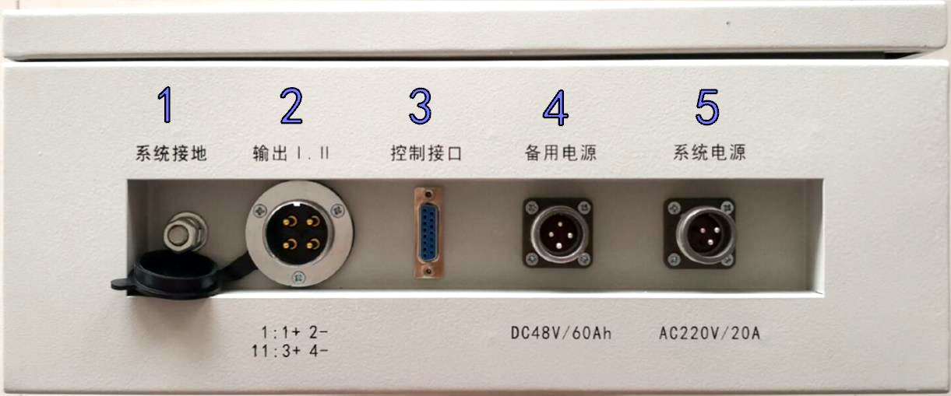
图2－2 底部结构图
1、系统接地螺栓 2、扬声器输出接口
3、遥控终端控制口 4、备用48V电源接口
5、系统220V电源接口

    - 系统接地
系统接地点必须与建筑物或安装点的大地相连接，避免触电的可能。
    - 输出I、II
输出I，输出II为GX25航空头连接器，分别连接两组扬声器，其中引脚编号1，2为一组，1正2负，3、4为一组，3正4负。插入后要将接头拧紧。
    - 控制接口
控制接口是JDSK-MT2000与遥控终端的连接接口，为DB15母连接器。本设备使用此连接器的UART串行口部分，其它功能线不支持。插入后要将螺丝拧紧。
UART串行口的连接接线可如图2－3所示：
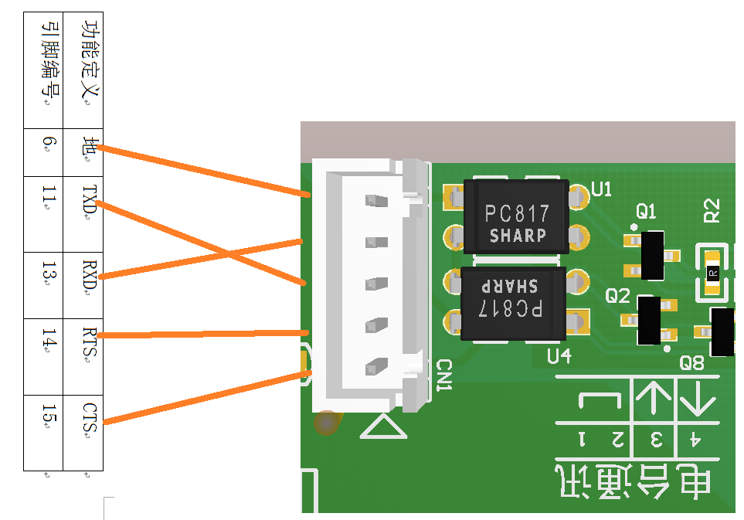
图2－3串行口接线示意图（有握手信号RTS、CTS）

对于不支持RTS、CTS的无线遥控终端，可以按下面图2－4所示的接线方式接线：
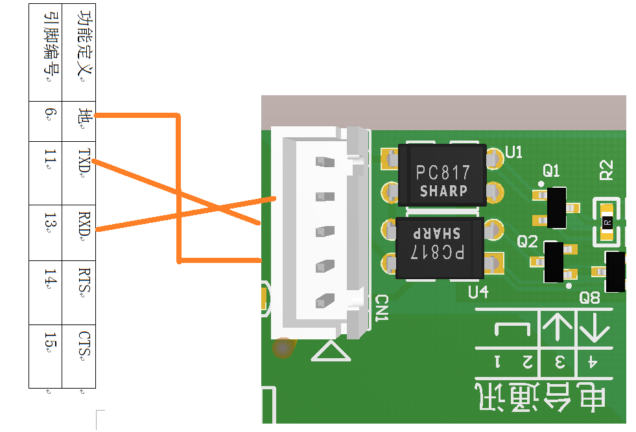
图2－4 串行口接线示意图（无RTS、CTS）

    - 备用电源
备用电源为48V电池组供电，为四芯P20航空插头。插入后要将接头拧紧。
    - 系统电源
系统电源为220V AC，50Hz电网供电，（需配16A插座）。主机端为三芯P20航空插头。插入后要将接头拧紧。

第3章 安装与调试

  - 安装环境
本设备主机应当安装于通风的环境中，不能有雨水浸泡、雷击、火烧等情况发生，一旦发生，将导致不可挽回之损失。
室外扬声器组的安装，需要注意安装的高度与安装的稳固程序，不得因风力等原因导致支架倒塌，掉落，四周必须要拉线固定，支架必须要螺栓固定。
警报点的安装，还就综合考虑四周的遮档物情况，使警报器扬声器组的声效范围达到最佳，同时也使无线遥控电台达到最佳的接收效果。
  - 安装配置与要求
JDSK-MT2000警报器适用于220V AC电网环境，不能使用于与电网要求不符合的场地。
安装时，应当配置安装一电源开关箱（客户选配），通过空气开关（20A以上）来控制警报器的接入与脱离电网。不建议直接将设备连接入电网。
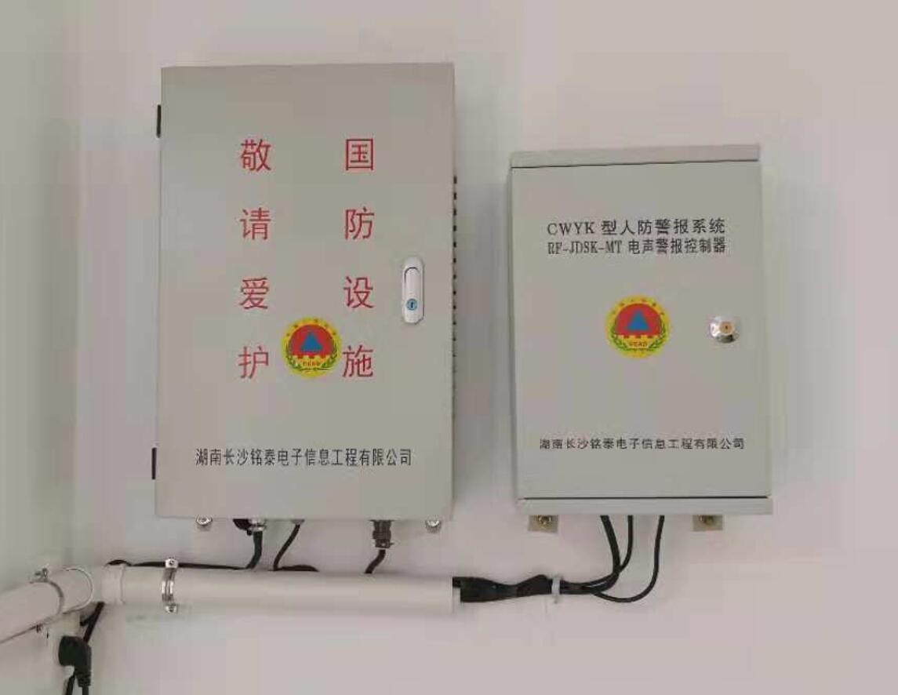
警报器与遥控终端的安装距离，不得超过1米，须在控制线长度范围之内，推荐左右紧靠或上下紧靠的方式安装。

  - 使用前的准备工作
JDSK-MT2000安装后，在使用前需要进行安全检查。
    - 电源检查
检查电源开关完好没有破损，电源连接线完好没有破损。检查机箱外壳是否接地，有无漏电等情况。检查安全后，可接通电源。
    - 电流电压检查
电流、电压显示检查，电流显示在0.5A左右（各机器因误差小的差别），电压显示在48V左右即为正常。设备内外开关处于“外”时，状态灯显示绿色，处于“内”时，状态灯显示红，不符合为故障。
    - 内外切换检查
开机后，请在一分钟内进行内外开关的检查。切换内外开关，查看状态指示灯是否正常。当切换到外时，状态指示灯亮绿灯，否则亮红灯。内外切换检查完成后，注意应将开关置于“外”。
    - 按键检查
将内外开关切换到内，按警报音按键以发放警报，听到监听喇叭有警报音响起即为正常。按停止键可中止播放。按键检查完成后，将内外开关切换到“外”。
    - 外音检查
将内外开关切换到“外”，按下“测试”警报按键，会播放音乐。听到内部监听喇叭响起，同时听到室外扬声器响起，即为正常。

    - 休眠检查
停止操作后，功放立即关闭，一分钟后，电源关系，设备进入休眠，此时状态灯亮一分钟，熄一分钟，没有进入此状态，则设备未能进入休眠，否则正常。
在休眠状态下，按按键或遥控发送警报时，设备唤醒，并执行该发放的警报。
    - 警报电源检查（部分旧型号才有）
不建议对警报电源进行检查。此功能拟废除。如误操作了警报电源，在离开前，需进行加电测试，即关闭总电源开关，重新加电后，警报器能看到电压表显示48V时（1分钟内），方可离开；如重新加电后，未看到48V，则可重新按下警报电源键接通电源，电压表显示48V时。

第4章 工作原理与维护

  - 工作原理方框图
JDSK-MT2000工作原理框图如图4－1所示。

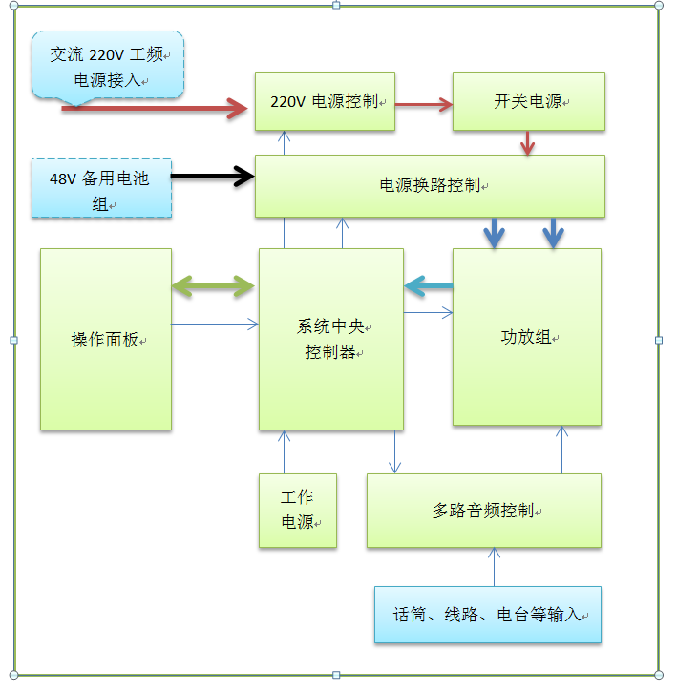
图4－1 JDSK-MT2000工作原理框图
  - 警音频率及变调周期
警音频率与周期如图4－2所示：
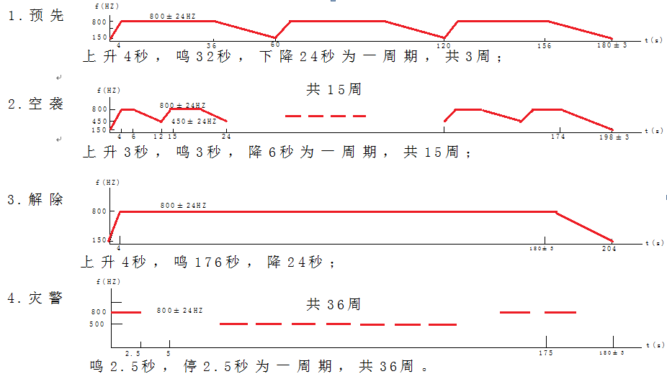
图4－2 警音频率与周期
预告警报，上升4秒，鸣32秒，下降24秒为一周期，共3周期，总计用时3分钟。
空袭警报，上升3秒，鸣3秒，下降6秒为一周期，共15周期，总计用时3分钟。
解除警报，上升4秒，鸣176稍，下降24秒为一周期，共1周期，总计用时3分钟。

  - 常见故障
当本设备出现故障时，请按以下常见故障进行检查，如果仍然不能排除，请与所在地的维修中心或总公司联系。
故障现象 | 原因及对策
总电源不能加电 | 1 开关或电源线保险故障（注1）  2 12V开关电源故障
电流电压表异常 | 1 功放电源故障
状态指示灯异常 | 1 功放模块故障
按键操作异常 | 1 按键或主板故障  2 音源板故障
内外开关不工作 | 1 内外开关或主板故障
外扬声器不响 | 1 内外开关或主板故障  2 功放单元故障  3外扬声器断路

注1：按3.3.1节进行检查并合开关后，仍不能给设备加电，请按图4－3所示点位，按以下步骤进行检查。此检查要求检查人员需有电工资质。
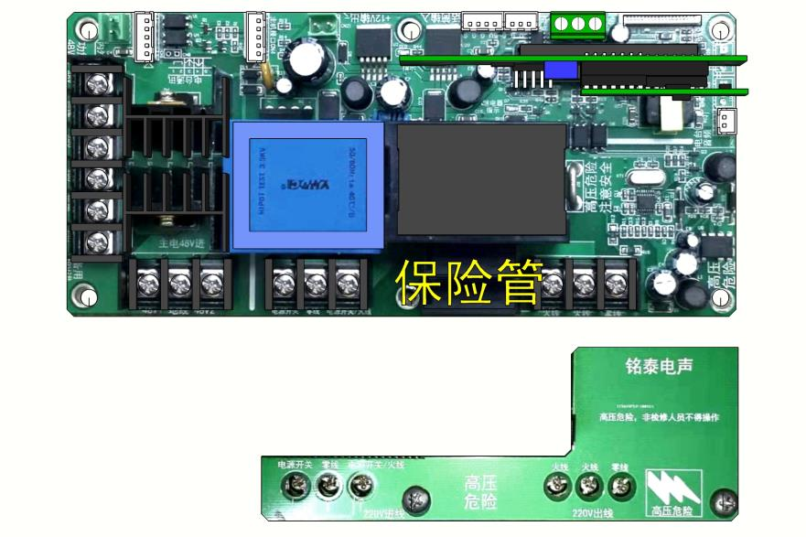
图4－3 电源检查
请使用试电笔测试“电源开关”处是否有电，无电则检查进线。检查火线处是否有电，无电则取下此绿色盖板，检查下面的两颗保险是否完好。

  - 售后服务
JDSK-MT2000产品实行三包服务。自安装调试完成之日起，出现质量问题七日内包退，三个月包换，一年保修。保修期过后，实行有偿服务，将收取人工费用，如有更换器件，收取器件成本费用。
随时间的推移，我们的产品不断的发展，如老产品需要更新换代，我们可免费进行升级或更换，新增的零部件按进价或成本价收取费用。
如果您的产品出现了故障，请填写故障反馈表（复印有效）并发回我公司，我公司将及时与您取得联系并指导解决问题，不能通过远程指导解决问题的，我们将派员上门检查并解决问题。

注：如自行拆卸，造成严重损毁，三包承诺失效。

  - 保修登记卡
产品型号 JDSK-MT2000（V4）
购买日期
产品编号 发票编号
用户单位 联系负责人
邮 编 电 话
传 真 E - mail:
联系地址：

附录：意见反馈表
设备名称 | JDSK-MT2000A智能电声警报器 |  |  |  | 设备版本 |  | V4.0
安装地点 |  |  |  |  | 安装时间
姓名 |  | 单位名称
邮编 |  | 单位地址
电话 |  |  | Email
 |  | 好 | 较好 | 一般 |  | 较差 |  | 差
你对本设备的评价 | 总体满意度
您对本设备的改进意见 | 详细说明
您对本设备的改进意见 | 外观
您对本设备的改进意见 | 安装
您对本设备的改进意见 | 操作
您对本设备的改进意见 | 功能
您对本设备的改进意见 | 用户手册
您对本设备的改进意见 | 其它

服务电话： 0731-88579398

传真：0731－85794838，
邮箱：HNCSMT@163.com
网址：http://www.csmtdz.cn/
地址：湖南省长沙市望城区汇智路同心国际工业园A8栋601铭泰电子技术部。

附录：包装、运输与储存
1、装箱清单
JDSK-2000A警报器主机 | 1台
H600-2/DU150-3扬声器 | 4个（另包装）
1.2米扬声器支架 | 1套（另包装）
16A电源线（1.8m，随主机内） | 1根
4芯音频线（约20m） | 1卷
GX25航空头（母头） | 1个
话筒 (选配) | (选配)
机箱钥匙 | 2把
RFI-30-5A保险管 | 4只
地脚膨胀螺栓φ10×80 | 4只
外六角螺栓M8*20(钢) | 3只
安装片 | 3块
用户手册 | 1本
合格证 | 1张

湖南长沙铭泰电子信息工程有限公司

